Аренда жилья , долгосрочная или посуточная - одна из самых востребованных услуг на рынке недвижимости. Самостоятельно снять действительно хорошую квартиру сложно, как в мегаполисе, так и в небольшом городке и эта задача усложняется еще больше из-за многочисленных мошенников. Часто вы нервничали после бронирования жилья, боясь остаться в чужом городе без крыши над головой? Мы знаем, как этого избежать.

Как вас могут обмануть?
Предприимчивые ребята с идеей “сбить бабла” существуют на рынке недвижимости едва не с момента его существования и казалось бы все карты давно раскрыты и защитить себя несложно. Однако с тех пор, как аренда жилья вышла в онлайн появились новые способы обмана:
- Несуществующий адрес - актуально для посуточной аренды. Вы бронируете квартиру с вполне убедительными фотками, сбрасываете аванс, а потом приезжаете и оказывается, что по такому адресу жилого дома нет вообще, ну или нет номера квартиры. Нужно ли говорить, что задаток вам никто не вернет, а контактное лицо уже неконтактное в день приезда?
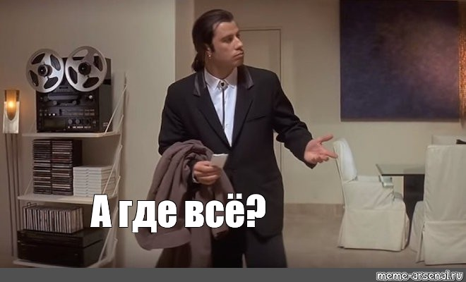
- Псевдовладелец - работает как при посуточно, так и при долгосрочной аренде. Мошенник представляется риэлтором или владельцем, приводит вас в квартиру и все вроде ок - рассчитались и он ушел. А потом оказывается, что этот человек сам снял жилье на сутки и настоящий владелец искренно не понимает, почему в его квартире месяц кто-то должен жить.
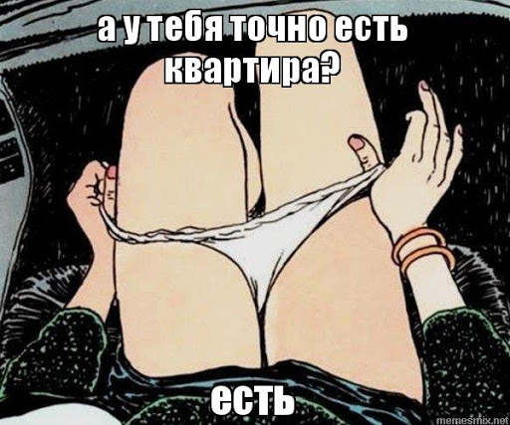
- “Ожидание/реальность” - банальное несовпадение условий или стоимости или описания, указанного на сайте и фактических обстоятельств. Работает для посуточной аренде, т.к. деваться вам просто некуда в чужом городе - в итоге существенно переплачиваете.

- Изменение условий - если жилье снимается на долго, то уже через месяц-второй недобросовестный владелец может резко изменить стоимость аренды или условия проживания, чем существенно усложнит вам жизнь. И, как минимум, один месяц по спекулятивной ставке вы проплатите - пока новое жилье не найдете.
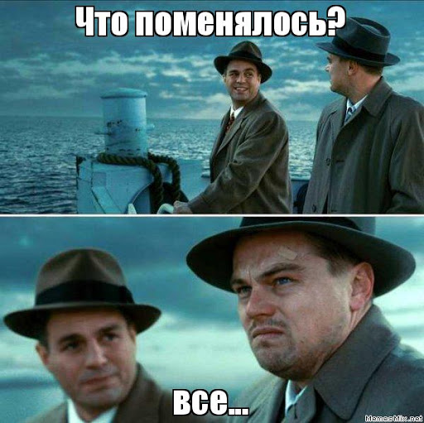
Поэтому при поиске жилья через интернет невольно вздрагиваешь, когда просят аванс или имя владельца карты не совпадает с контактным лицом.

Как обезопасить себя?
Все эти “схемы” существуют уже не менее 10 лет и бороться с ними можно, для этого достаточно:
- Использовать сервисы поиска, которые проводят верификацию предложений;
- При долгосрочной аренде требовать договор - желательно не только с прописанной ценой, но и порядком ее изменения и дополнительными расходами;
- Не выплачивать полную стоимость аренды авансом, что часто требуют при посуточной аренде;
- Попросить у владельца с удостоверение личности и очень желательно (а при долгосрочной аренде - обязательно) документы, подтверждающие право собственности на жилье;
- Проискать предложение на нескольких сайтах - обычно мошенники ограничиваются 1-2 сервисами с сомнительной репутацией, а тру-предложения есть на 5-6 сайтах;
- Пользоваться услугами риэлторов - экономите время не только на поиске, но и на вычитывание договора.
Собственно профессиональные риэлторы - это не просто посредники, которые “делают наценку”, а своего рода фильтры, отсеивающие неактуальные и явно мошеннические предложения, поэтому желание сэкономить часто приводит к плачевным последствиям. Эти простые правила существенно сократят количество потерянных денег, скандалов и выпитого успокоительного.

